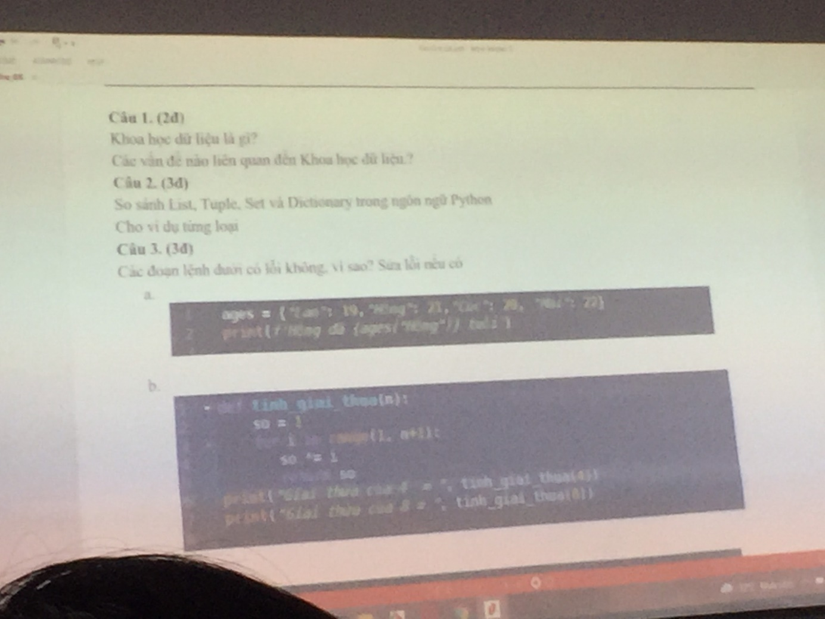

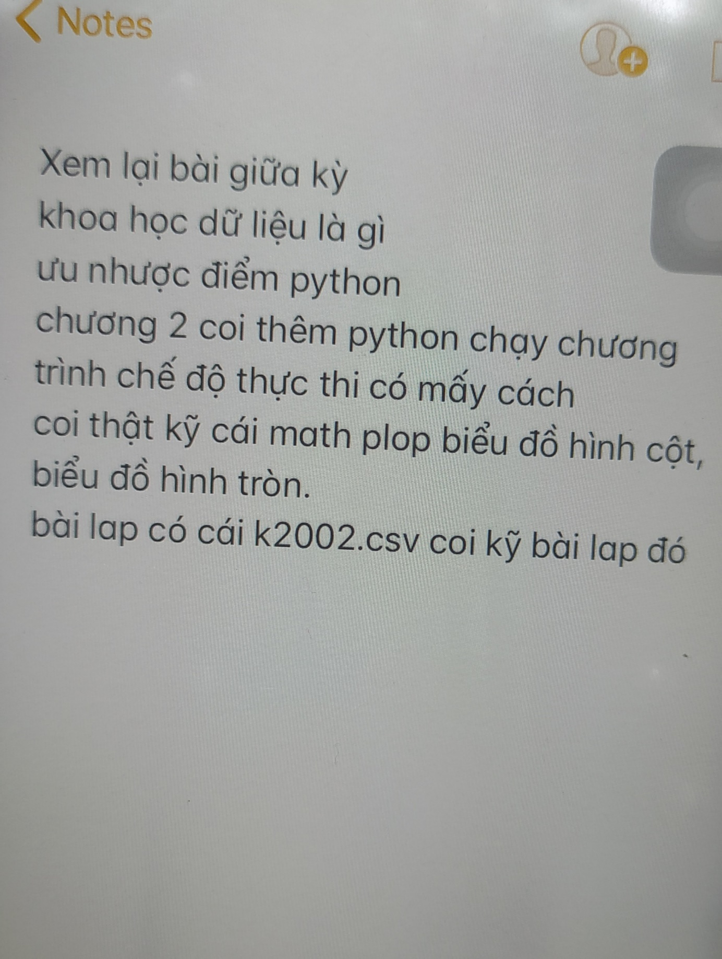**Câu 1: Khoa học dữ liệu là gì?**

Khoa học dữ liệu (KHDL) là ngành khoa học về việc quản trị và phân tích dữ liệu, trích xuất các giá trị từ dữ liệu nhằm mục đích tìm ra các hiểu biết, các tri thức hành động, các quyết định dẫn dắt hành động.

**Các vấn đề liên quan đến khoa học dữ liệu?**

**▪ Các bài toán dự báo:**

- Dự báo thị trường Bất động sản: Năm 2022, giá đât tại quận Tân Bình, TP HCM có tang không, tang bao nhiêu? - Dự báo thời tiết: Nhiệt độ TP HCM ngày mai bao nhiêu độ? - Dự báo hành vi mua hàng: có thích món hàng này hay không? Mức độ thích như thế nào? …

**▪ Các bài toán ra quyết định:**

- Lái xe tự động - Đặt mua, đặt bán cổ phiếu theo tin tức - Điều chỉnh nhiệt độ điều hòa tối ưu cho hoạt động của người trong phòng - Điều hành xe để đáp ứng nhu cầu của khách gọi taxi - Tự động cập nhật thông tin kẹt xe - .. 12 Vấn đề liên quan Data science

**▪ Các hệ thống phân tích thời gian thực:**

- Xu hướng của truyền thông về doanh nghiệp hoặc nhân vật nào đó - Cảnh báo cháy qua camera - Cảnh báo nguy hiểm với trẻ con, người già - Cảnh báo trộm cắp tài sản - Cảnh báo độ ẩm, nhiệt độ… chăm sóc cây trồn

**2. Ưu và nhược điểm của python**

**ƯU ĐIỂM:**

+ CÚ PHÁP ĐƠN GIẢN DỄ HỌC

+ NHIỀU THƯ VIỆN

+ CHẠY ĐA NỀN TẢNG

+ CỘNG ĐỒNG LỚN

**Câu ghi nhớ:**

(Đơn thư tảng đồng)

**NHƯỢC ĐIỂM**

+ CHẠY CHẬM

+ Giao tiếp với các thư viện viết bằng các ngôn ngữ khác khó khăn

+ Yếu trong hỗ trợ tính toán trên di động

+ Gỡ lỗi đòi hỏi kinh nghiệm

+ Kém hỗ trợ các cơ sở dữ liệu

**Câu ghi nhớ:**

(SLOW KHÁC KHÓ

BUG KHÓ TÌM

PHONE TÍNH SAI

BÓ TAY DỮ LIỆU

)

**3. PYTHON CÓ MẤY CHẾ ĐỘ THỰC THI?**

Python có 2 chế độ thực thi :

+ Chế độ thực thi: chỉ ra chương trình cần thực hiện

+ Chế độ dòng lệnh: chạy từng lệnh một

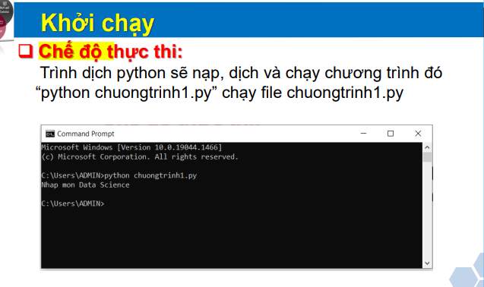

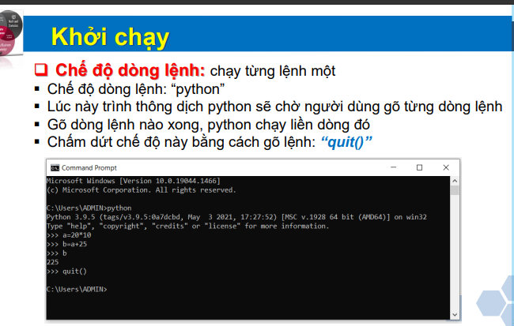

[**https://viblo.asia/p/khac-biet-giua-list-dict-tuple-set-trong-python-E375zgzdKGW**](https://viblo.asia/p/khac-biet-giua-list-dict-tuple-set-trong-python-E375zgzdKGW)

Danh sách (list): dãy các phần tử, khai báo bên trong cặp ngoặc vuông [ ], nội dung có thể thay đổi

Hàng (tuple): dãy các phần tử, khai báo bên trong cặp ngoặc tròn ( ), nội dung cố định (không thay đổi)

Set: Các giá trị trong set không trùng nhau, là duy nhất, khai bác ngoặc nhọn { }

Dictionary: Các giá trị theo kiểu {key:value}

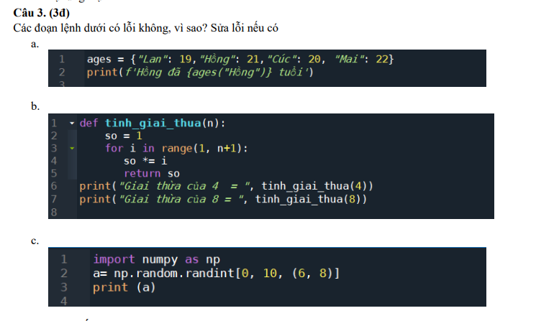

**a.**

sai dấu ( ) ở ages(“Hồng”), phải là ages[“Hồng”] mới đúng.

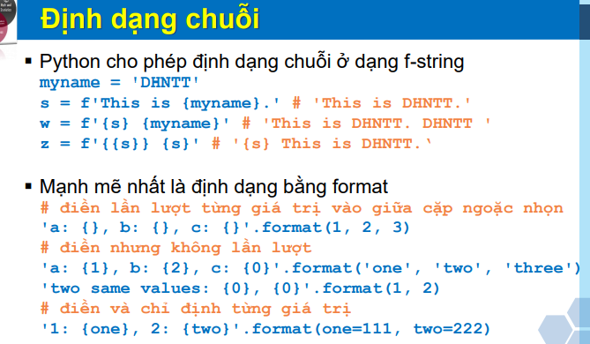

**b.**

Không có lỗi, nhưng code trên sai logic dẫn đến kết quả tính toán sai.

**c.**

Có lỗi và bị sai cú pháp dấu [ ], đúng ra phải là randin( ) mới đúng.

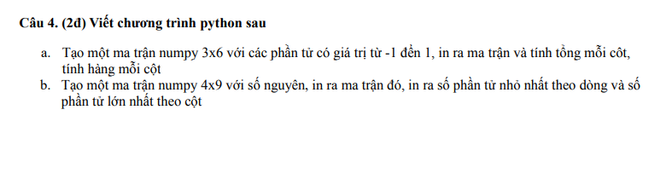

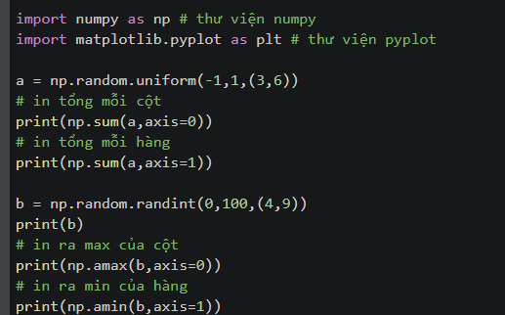

Tính xxx trên mối hang axis = 1, mỗi cột axis = 0

